**Standards für die Bewertung von Software-Entwicklungsprozessen**

Aufgabe  
Analysieren Sie beispielhaft einen Software-EW-Prozess dazu könnten auch Projektaufgaben oder Praktika Aufgaben herangezogen werden. Betrachten Sie die arbeitsorganisatorischen, methodischen und benutzerbezogenen Vorgehensweisen. Ziehen Sie dazu auch die ISO Norm **15504, ISO/IEC – 12207, ISO/IEC 15288**.   
Bewerten Sie Ihre Entwicklungsprozesse und stellen Sie Ihre Bewertung im Rahmen einer kritischen Betrachtung vor.

Aufgabe 15504 inkl. Nachfolger: Inhalt beleuchten

Inhalt

**1 SPICE** 1

# **1 SPICE**

**ISO IEC 15504 (Nachfolger: ISO IEC 330xx)**

Im Rahmen des Qualitätsmanagements kann die Bewertung, Betrachtung und Verbesserung von Prozessen über die sog. Reifegradbewertung und Prozessverbesserung erfolgen. Standards zu dieser Betrachtungsform wurden innerhalb der ISO-Richtlinie 15504 auf internationale Ebene spezifiziert und vorgeschrieben. Aufgrund der prozessbezogenen Bewertungsmöglichkeit (Assessment) und Aussagekraft wird diese ISO-Richtlinie auch als SPICE bezeichnet. Das Akronym steht für „**S**oftware **P**rocess **I**mprovement and **C**apability **D**etermination“. Der ISO Standard wird dabei in folgende zehn Bände aufgeteilt:

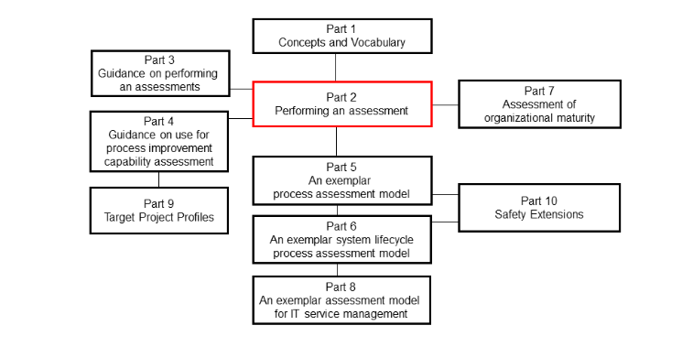

Abbildung . Interdepenzen zwischen ISO 15504 Bänder

Die Bände stellen den Aufbau der Normenreihe aus der ISO-Reihe IEC 15504 dar und sind untereinander interdependent zu sehen. Das wesentliche Ziel der Norm stellt die Verbesserung von Prozessen in den Mittelpunkt. Die Methodik zur Prozessbeurteilung (engl. Capability Determination) und Prozessverbesserung (Process Improvement) erfolgt anschließend beispielsweise über das in dieser Ausarbeitung behandelte Reifegradmodell.

Die Richtlinien beziehen sich in ihrer Standardisierung auf die Themenbereiche der Arbeitsorganisation, Methodik und Benutzerorientierung der Prozesse (hier: Softwareentwicklung als Entwicklungsprozess). Beim Übergang zu den im Jahre 2015 überarbeiteten Richtlinien, die als Fortführung der ISO IEC 155xx Normenreihe nun als ISO IEC 330xx beziffert werden, zeigen sich als wesentliche Änderungsmerkmale die Ausarbeitung des SPICE-Konzepts für den Automotive-Bereich, sowie eine ausgeweitete Reifegradbewertung der Prozesse.[1]

Das SPICE Konzept teilt sich für die Prozessbeurteilung sowie -verbesserung in folgende wesentliche Bestandteile und Kriterien auf:[2]

* Process Assessment Model (PAM)
  + Capability Levels (Fähigkeitsdimension)
  + Process Attributes
  + Generic Practices
  + Generic Work Product
* Process Reference Model
  + Process Areas
  + Processes Base Practices
  + Work Products

Das Process Reference Model geht hierbei aus der ISO Richtlinie IEC 12207 hervor und ist nach Primär-, Sekundär- und Organisationsprozessen gegliedert.[3] Innerhalb der SPICE-Assessments sollen Prozessänderungen als Abhängigkeit zu den Faktoren Person und Produktqualität gesehen werden. Prozessänderungen, und somit auch Prozessverbesserungen, sollen innerhalb der Prozesslandschaft nicht isoliert betrachtet werden.

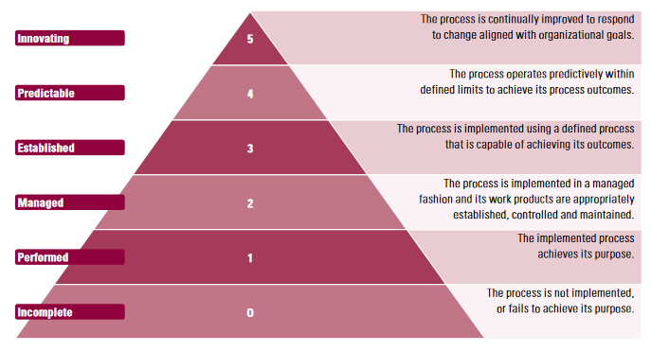

Abbildung . SPICE Capability Levels[4]

Im Assessment Model (PAM) dienen die in der obigen Abbildung aufgeführten Fähigkeitsdimensionen zur Einstufung und Einschätzung der Prozesskapazität. Daraus lassen sich Potenziale ermitteln, die im Rahmen der Prozessverbesserung vorgenommen werden können. Weitere Bewertungsmöglichkeiten sind im Folgenden aufgeführt.

Andreas Baerwald, Uni Regensburg.  
<https://epub.uni-regensburg.de/38145/1/Dissertation_Andreas_Baerwald_2018-12-17_final.pdf>

SE-Konferenzen  
<http://www.se-konferenzen.de/bisher/se2007/folien/se2007-B2-3.pdf>

Kugler Maag  
<https://www.kuglermaag.de/fileadmin/05_CONTENT_PDF/2-10_automotive-spice_version_3_pocketguide.pdf>

1. Andreas Baerwald, Uni Regensburg.
2. SE-Konferenzen.
3. SE-Konferenzen.
4. Kugler Maag.